Laboratorio Nro. 4: Implementación de listas enlazadas

Rafael Villegas M  Universidad Eafit  Medellín, Colombia  rvillegasm@eafit.edu.co | Felipe Cortés J  Universidad Eafit  Medellín, Colombia  fcortesj@eafit.edu.co

3) Simulacro de preguntas de sustentación de Proyectos

- Test de 1.2:
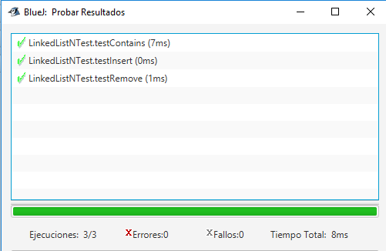
- Explicación 2.1:
Esta clase simula el comportamiento de un brazo robotico, el cual es capaz de mover unos bloques de una posición a otra, apilándolos o cambiando el bloque unitario. Para ello se implemetaron 4 metodos principales: moveOnto, que se encarga de mover un bloque exactamente sobre otro bloque; moveOver, que se encarga de mover un bloque a la parte de arriba de la columna donde se encuentre el otro bloque deseado; pileOnto, que se encarga de mover el bloque, y todo lo que tiñe encima, exactamente sobre el otro bloque deseado; y pileOver, que se encarga de mover el bloque, y todo lo que tiene encima, hacia la parte superior de la columna en donde se encuentre el otro bloque deseado.
El conjunto de todos los bloques se representa mediante una lista de arreglos, y cada columna de bloques se representa mediante una pila.
El programa lee una entrada dada por el usuario y busca los bloques deseados por la lista de arreglos y así mismo dentro de cada pila, y cuando los encuentra ejecuta la acción deseada llamando al método correspondiente.
Cuando el usuario entra la palabra “quit”, el programa imprime la organización final de todos los bloques y termina su ejecución.
- Complejidad ejercicio 2.1:
La complejidad del ejercicio está dada por O(m*k*n^2*l^2) (God Damn ☹).
Donde:
n -> tamaño de la lista de arreglos
m -> número de entradas de usuario
l -> tamaño de las pilas
k -> tamaño de las pilas auxiliares

4) Simulacro de Parcial

- lista.size() > 0
- lista.add(auxiliar.pop());

- auxiliar1.size() > 0
- auxiliar2.size() > 0
- personas.offer(edad);

- C) O(n^2)

  - El reporte de cambios del informe de laboratorio

